하드웨어시스템설계 LAB03

2016-19516 손상준 / 2016-10454 이지원

1. Goal

* Implement base of Float32 MUL+ACC
* Implement Adder, Multiplier, Fused multiplier (Verliog)

1. Implement details
   1. Adder

이 누산기는 2개의 input, 1개의 output, 1개의 overflow detecting bit 로 이루어져 있다.

같은 크기의 bitwidth를 가지는 2개의 input을 더했을 때, output의 bitwidth도 동일하기 때문에, overflow가 발생할 수 있다.

Overflow detecting은 concatenation assign을 통해 구현하였다.

Overflow bit와 output의 총 길이는 bitwidth+1이고, 2개의 input을 더했을 때 나올 수 있는 최대 bit수는 bitwidth+1이기 때문에, 이를 통해 overflow를 detect 할 수 있다.

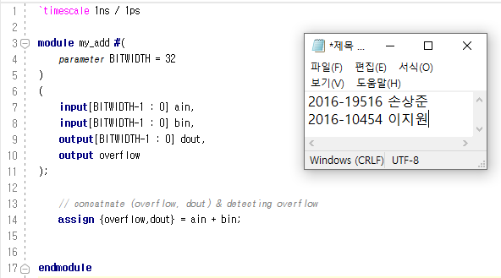

* 1. Multiplier

곱셈기는 2개의 input, 1개의 output으로 이루어져 있다. 곱셈기는 overflow가 발생할 일이 없다. 이는

$${(2}^{bitwidth}-1)× {(2}^{bitwidth}-1)= 2^{2×bitwidth}-2^{bitwidth+1}+1$$

에서 알 수 있듯이, 최대 bit수는 $2×bitwidth$ 이기 때문이다.

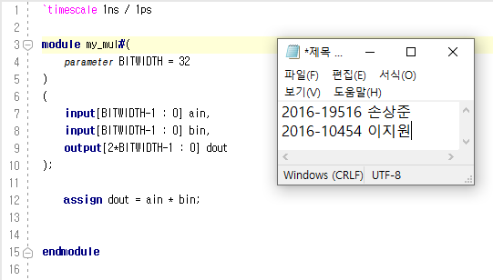

* 1. Fused Multiplier

단일 곱셈-누산기는 2개의 input, 1개의 output, *en* register, *clk* register로 이루어져 있다.

*en*은 현재까지의 계산결과를 저장하고 있는 register이고, *clk*은 계산 및 누산이 수행되는 타이밍을 결정한다.

구현은 *clk*이 posedge일때, *en*과 2개의 input을 읽어 output을 계산하였다.

*en* 이 1인 경우, 기존의 output과 input 2개를 곱한 값을 output에 저장하였다.

*en* 이 0인 경우, output을 0으로 초기화하였다.

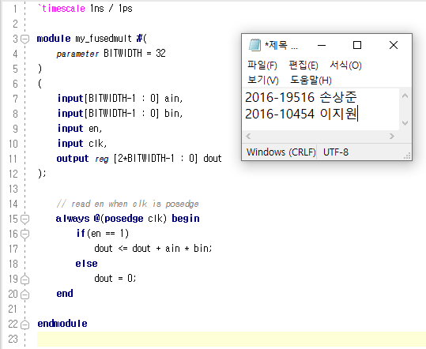

1. About Simulation results & conclusion
   1. Adder

testbench에서 주어지는 ain, bin의 값은 $0 \sim 2^{31}-1$ 까지의 임의의 값이다.

따라서, dout의 값은 최대 $2^{32}-2$ 이고, 이는 32bit로 만들 수 있는 최댓값인 $2^{32}-1$ 보다 작으므로 주어진 testbench에서는 overflow가 발생하지 않는다.

하지만, 실제로 ain, bin의 값을 증가시켜 overflow가 발생하도록 하였을 때, overflow bit가 1이 되어 detecting한다는 것을 알 수 있었다.

* 1. Multiplier

testbench에서 주어지는 ain, bin의 값은 $0 \sim 2^{31}-1$ 까지의 임의의 값이다.

따라서, dout의 값은 최대 $2^{62}-2^{32}+1$ 이고, 이는 64bit로 만들 수 있는 최댓값인 $2^{64}-1$ 보다 작으므로 주어진 testbench에서는 overflow가 발생하지 않는다.

또한, ain, bin 이 가질 수 있는 최댓값인 $2^{32}-1$ 일때도 동일하게 overflow는 발생하지 않는다.

* 1. Fused Multiplier

testbench에서 clk, en값은 0으로 시뮬레이션 시작과 동시에 할당된다. 이후, 30ns에서 en값이 1로 변경된다. 또한, 주어지는 ain, bin의 값은 $0 \sim 2^{31}-1$ 까지의 임의의 값이다. ain, bin의 값은 30ns에 할당되기 때문에, 30ns 이전에는 unknown으로 처리됨을 알 수 있었다

clk의 posedge는 5ns부터 10ns마다이기 때문에, dout의 값은 35ns이전에는 0(en이 0이기 때문에), 이후에는 단일 곱셈-누산기의 역할을 수행함을 확인 할 수 있었다.

특히, clk의 posedge에서만 en의 값이 읽히기 때문에, dout의 값이 0~5ns까지 unknown, 그 이후부터는 en의 값에 따른 정확한 결과값이 저장됨을 확인 할 수 있었다.